Информация к проекту решения по заявлению:
1.4. Заявитель: ООО «СДК»

Земельный участок: кадастровый номер 54:35:041085:49;
местоположение: Новосибирская область, г. Новосибирск, Калининский район, ул. Кочубея, 4;
площадь 1000 кв.м.;(планшет 8631).
Зонирование: Зона делового, общественного и коммерческого назначения (ОД-1), Подзона делового, общественного и коммерческого назначения с объектами различной плотности жилой застройки (ОД-1.1)
Заявленные требования:
- в части уменьшения минимального отступа от границ земельного участка с 3 м до 0 м с северо-восточной, южной, юго-восточной сторон в габаритах объекта капитального строительства;
- в части уменьшения предельного минимального количества машино-мест для стоянок индивидуальных транспортных средств с 20 машино-мест до 0 машино-мест.
Обоснование согласно заявлению: в связи с тем, что инженерно-геологические характеристики земельного участка являются неблагоприятными для застройки
Планируется: строительство магазина смешаннх товаров

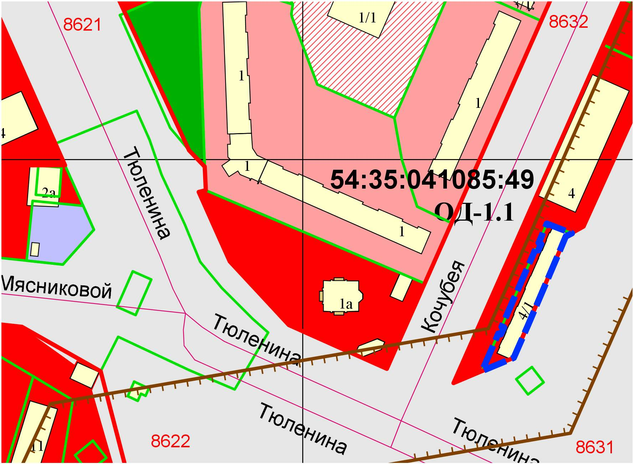
0м
:50

